Paksoi met gegrilde kipfilet
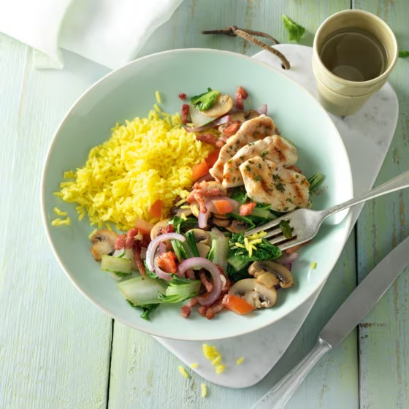
Ingrediënten:4 personen
325 g gele rijst 500 g Kipfilet 5 el Olijfolie
2 el Citroensap 1 tl Provençaalse kruiden 1 teen knoflook
450 g Paksoi 2 rode uien
125 g spekreepjes 250 g Champignons 2 Tomaten

Bereiding:
- Kook de rijst volgens de aanwijzingen op de verpakking. Dep de kipfilets droog en snijd ze in plakjes. Meng de helft van de olijfolie, het citroensap, de Provençaalse kruiden, de knoflook en zout en peper naar smaak. Marineer de kipfilet 5 min.
- Snijd intussen het blad van de paksoi, snijd in repen en houd apart. Snijd de rest van de paksoi grof. Verhit de rest van de olie in een wok. Bak de uienringen met de spekreepjes en champignons 3 min. op hoog vuur. Voeg het witte deel van de paksoi toe en bak 2 min. op hoog vuur mee.
- Verhit intussen de grillpan. Gril de kipfilet in 2 min. per kant bruin en gaar. Schep het paksoiblad en de tomaat door de paksoi en bak nog 1 min. Voeg zout en peper naar smaak toe.
- Schep de rijst op de borden en schep de paksoi en de gegrilde kipfilet ernaast.

